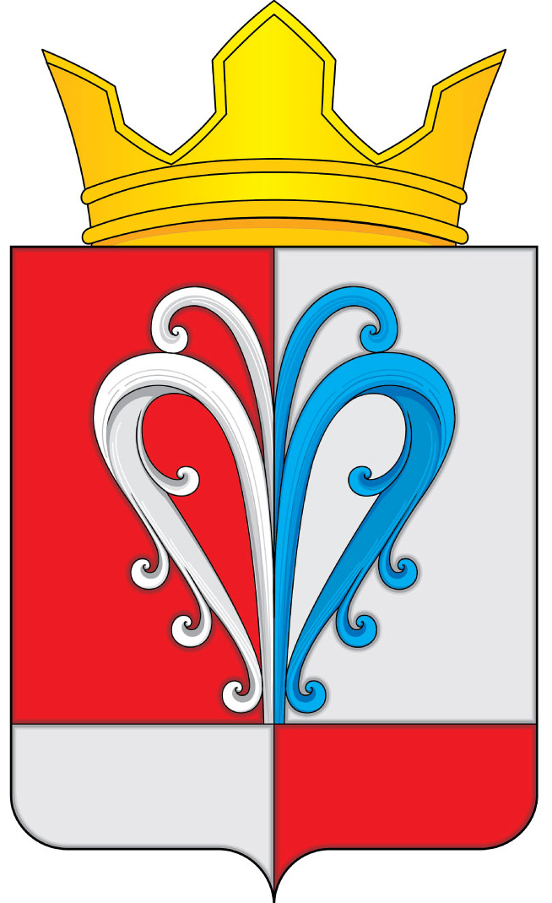
РОССИЙСКАЯ ФЕДЕРАЦИЯ
КАМЧАТСКИЙ КРАЙ
ЕЛИЗОВСКИЙ МУНИЦИПАЛЬНЫЙ РАЙОН
НАЧИКИНСКОЕ СЕЛЬСКОЕ ПОСЕЛЕНИЕ
ПОСТАНОВЛЕНИЕ
АДМИНИСТРАЦИИ НАЧИКИНСКОГО СЕЛЬСКОГО ПОСЕЛЕНИЯ

от 04 апреля 2017 года № 21

«О внесении дополнений
в постановление от 09.06.2015 г. №36
«О создании межведомственной комиссии
при администрации Начикинского сельского
поселения по признанию помещения жилым
помещением, жилого помещения непригодным
для проживания и многоквартирного дома
аварийным и подлежащим сносу или реконструкции
в муниципальном жилищном фонде и
частного жилого помещения пригодным
(непригодным) для проживания"

В соответствии с Федеральным законом №131-ФЗ от 06 октября 2003г. «Об общих принципах организации местного самоуправления в Российской Федерации», Постановлением Правительства РФ от 28 января 2006 г. N 47 "Об утверждении Положения о признании помещения жилым помещением, жилого помещения непригодным для проживания и многоквартирного дома аварийным и подлежащим сносу или реконструкции", требованием Елизовской городской прокуратуры от 29.03.2017 г. №17/07-03-2017,

п о с т а н о в л я ю :

- Внести дополнения в п. 4.6. «Положения о межведомственной комиссии при администрации Начикинского сельского поселения по признанию помещения жилым помещением, жилого помещения непригодным для проживания и многоквартирного дома аварийным и подлежащим сносу или реконструкции в муниципальном жилищном фонде и частного жилого помещения пригодным (непригодным) для проживания" следующего содержания:
- после слов «в 5-дневный срок направляется заявителю» дополнить словами: «со дня принятия решения, предусмотренного пунктом 49 Положения о признании помещения жилым помещением, жилого помещения непригодным для проживания и многоквартирного дома аварийным и подлежащим сносу или реконструкции", утвержденного Постановлением Правительства РФ от 28 января 2006 г. N 47».

- Настоящее Постановление вступает в силу после дня его официального обнародования.

Глава Начикинского
сельского поселения В.М. Пищальченко

